**PENAMBAHAN DAN PERUBAHAN FITUR APLIKASI SILAB**

1. **Penambahan Menu Sumber Air**

- Menu Sumber Air

* SubMenu “Lengkap”
* SubMenu “Tidak Lengkap”

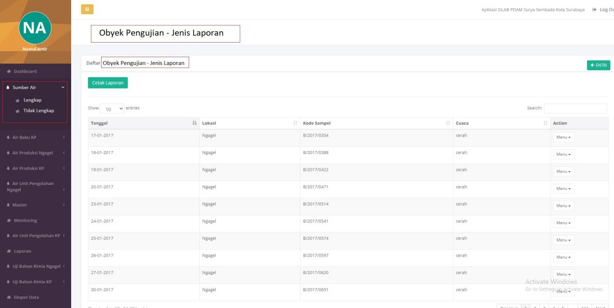

Form Entrian:

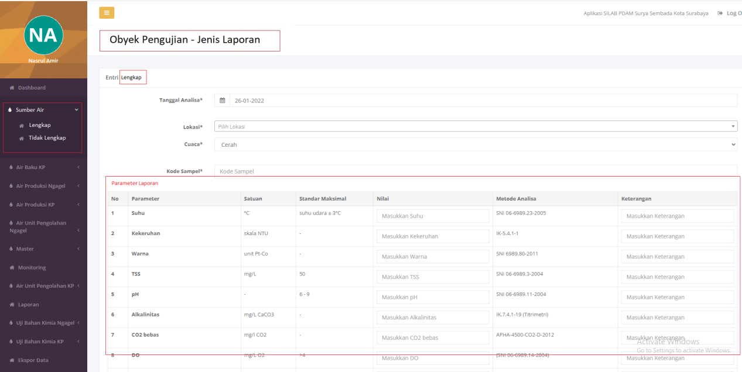

1. **Penambahan Menu Air Distribusi Luar Kota**

- Menu “Air Distribusi Luar Kota”

* SubMenu “Lengkap”
* SubMenu “Tidak Lengkap”

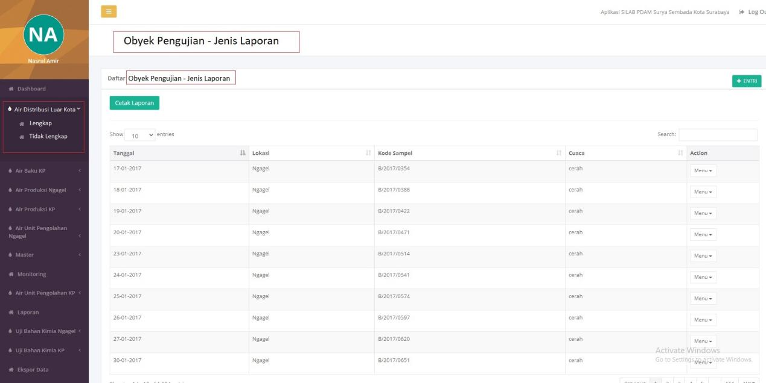

Form Entrian :

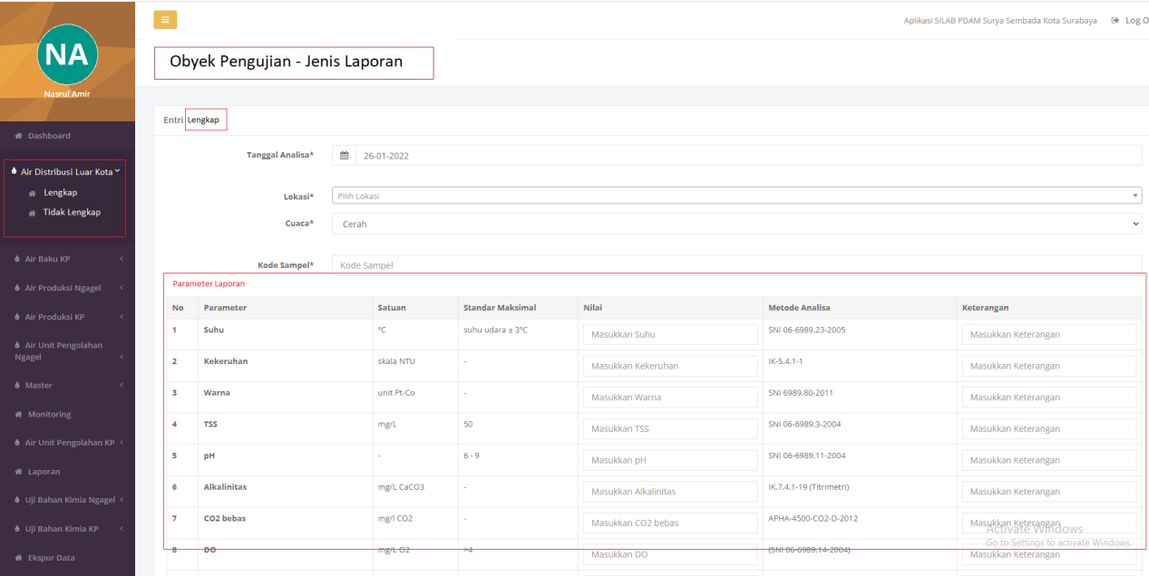

1. **Ubah Fitur Menu Pelanggan**

- Menu “Pelanggan” diubah menjadi “Uji Air Pelanggan”

- Form Entrian

* “No Pelanggan” diganti dengan “SubZona”

Pilihan no. Sub Zona dari ……..

* “Lokasi” diganti dengan “Tempat Analisa”

Pilihan Lokasi :

1. Laboratorium Mikrobiologi & Fisika, Jalan Penjernihan No 1 Surabaya 60245
2. Laboratorium Pengujuan Kimia, Jalan Mastrip56A, Karangpilang, Surabaya 60221

EKSISTING

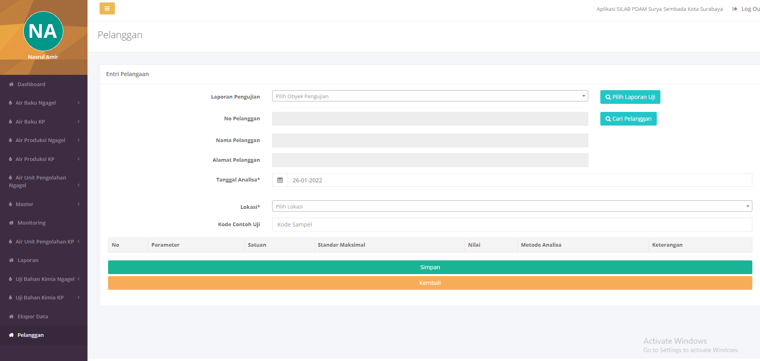

REQUEST USER

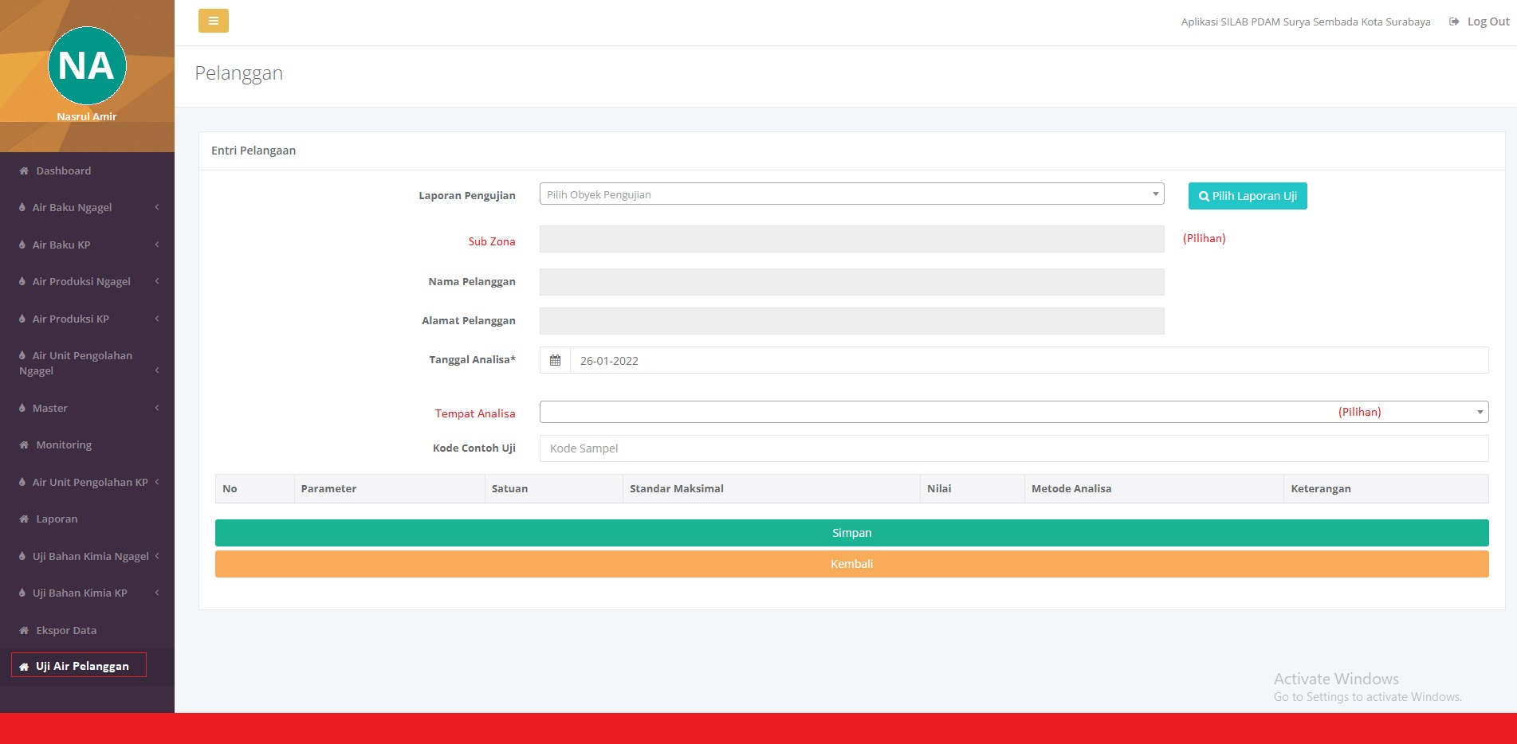

1. Tambah Menu Pelanggan External

- Form Entrian

* Nama Pelanggan
* Alamat Pelanggan
* Kode Contoh Uji
* Tanggal Pengambilan Sample
* Jam
* Tanggal Analisa
* “Tempat Analisa”

Pilihan Lokasi :

1. Laboratorium Mikrobiologi & Fisika, Jalan Penjernihan No 1 Surabaya 60245
2. Laboratorium Pengujuan Kimia, Jalan Mastrip56A, Karangpilang, Surabaya 60221

* Parameter bisa pilih sesuai kebutuhan

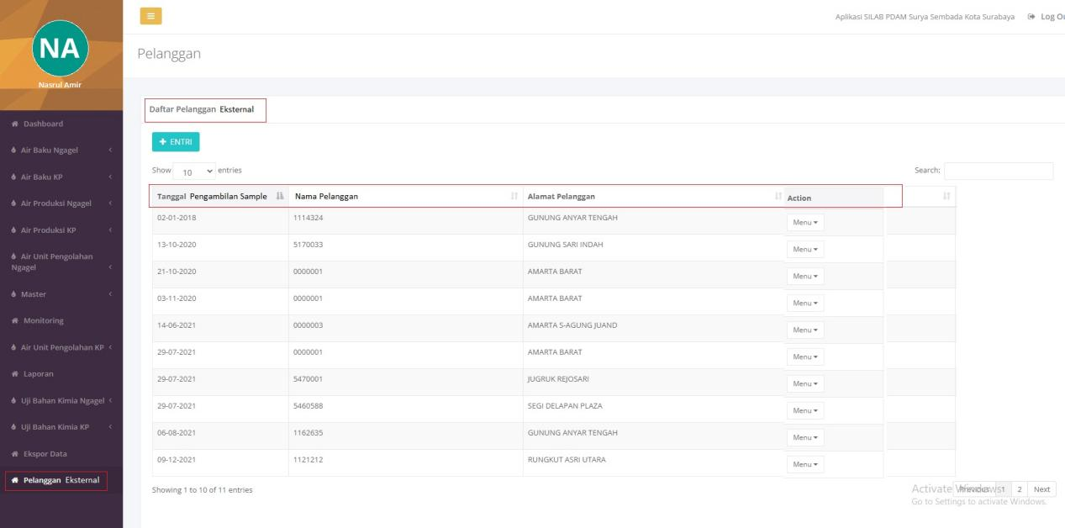

Form Entrian :

